Chống tràn dầu ở trên tàu
Theo Anish
Nhớ lại các vụ tràn dầu gần đây ở trên biển, không còn nghi ngờ gì nữa, việc tràn dầu trên tàu đã trở thành tai nạn đáng sợ nhất. Tốt nhất là luôn thực hiện các biện pháp phòng ngừa để ngăn ngừa những tai nạn này. Tuy nhiên, đôi khi tai nạn xảy ra mà không có bất kỳ cảnh báo nào, khiến chúng ta có rất ít thời gian để hành động. Trong bài viết này, chúng ta sẽ tìm hiểu những việc cần làm trong trường hợp tràn dầu ở trên tàu.
Có hai loại tai nạn tràn dầu ở trên tàu. Một loại không có nguy cơ dầu bị tràn ra ngoài tàu; một loại có nguy cơ dầu bị tràn ra ngoài tàu và là loại nguy hiểm nhất.
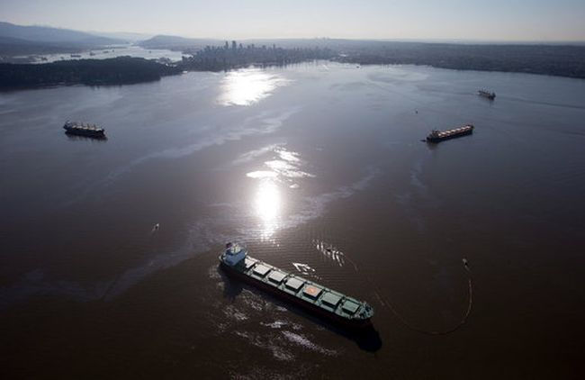
Tràn dầu ở trên tàu
Có thể có hai tình huống dầu tràn ra boong tàu và tràn xuống biển gây ô nhiễm:
- Trong quá trình chuyển dầu ở bên trong tàu, dầu bị tràn qua ống thông hơi hoặc ống đo của két.
- Dầu tràn trong quá trình cấp dầu hoặc xả cặn dầu.
Với các thiết bị SOPEP và được huấn luyện phù hợp, thuyền viên có thể ngăn chặn dầu tràn ra trên boong tàu và tránh ô nhiễm biển.

Các bước thực hiện trong trường hợp tràn dầu
- Nếu bất kỳ ai nhìn thấy dầu trên boong tàu, hãy ngay lập tức đóng các lỗ thoát nước bên mạn tàu và báo động cho toàn tàu bằng cách hét lên và và liên hệ với sĩ quan trực ca trên buồng lái và trong buồng máy.
- Dừng ngay mọi hoạt động chuyển dầu và xác định vị trí két bị ảnh hưởng cùng ống đo và vị trí lỗ thông hơi của nó.
- Thuyền trưởng báo động tập trung khẩn cấp và mọi người phải thực hiện nhiệm vụ của mình theo bảng phân công nhiệm vụ trong trường hợp bị tràn dầu.
- Sử dụng thiết bị SOPEP và các phương tiện khác để giữ dầu tràn lại trên tàu.
- Giảm lượng dầu trong két bị tràn xuống mức an toàn hơn bằng cách chuyển dầu sang bất kỳ két nào được phép khác.
- Rải mùn cưa quanh nút thoát nước sẽ tạo thêm một rào cản để dầu không tràn ra ngoài.
- Thu gom dầu tràn vào thùng chứa 200 lít của SOPEP và dọn sạch khu vực bị ảnh hưởng.
- Thuyền trưởng ghi lại toàn bộ tình huống vào mẫu báo cáo sự cố của tàu và triệu tập cuộc họp để thảo luận về vụ tai nạn để có thể tránh những vụ tai nạn như vậy trong tương lai.
Tràn dầu trong quá trình cấp nhiên liệu hoặc xả cặn dầu
Cần lưu ý những điểm sau trong trường hợp tràn dầu trong quá trình cấp nhiên liệu:
- Luôn có một sĩ quan trực tại họng nhận nhiên liệu. Nếu sĩ quan này nhìn thấy bất kỳ dầu hoặc rò rỉ nào gần khu vực đó, hãy ngay lập tức hét lớn "dừng lại" với tàu cấp nhiên liệu hoặc qua VHF. Nếu có cơ cấu ngắt bơm dầu từ xa, hãy ngay lập tức nhấn kích hoạt nó.
- Đối với hoạt động xả cặn dầu, nếu có bất kỳ sự cố tràn nào, hãy ngay lập tức dừng bơm chuyển cặn dầu của tàu từ bảng điều khiển từ xa, thường nằm ở gần họng tiếp nhiên liệu.
- Thông báo cho Máy trưởng, sĩ quan trực ca về tình huống khẩn cấp.
- Phải nút lỗ thoát nước bên mạn trước khi bắt đầu bất kỳ hoạt động nào trên đây, nếu xảy ra sự cố tràn dầu ở trên boong, hãy kiểm tra lại các nút này và rải mùn cưa xung quanh nút.
- Thuyền trưởng phải báo động tập trung khẩn cấp và thuyền viên phải thực hiện nhiệm vụ của mình theo bảng phân công nhiệm vụ trong trường hợp tràn dầu.
- Phải kiểm tra khay hứng của họng tiếp nhiên liệu xem có bị đầy không và phải hốt hết vào thùng 200 lít của SOPEP nếu cần.
- Phải luôn có sẵn bình chữa cháy dạng bọt xách tay để tránh tình hình trở nên tồi tệ hơn do hỏa hoạn.
Những hành động cần thực hiện trong trường hợp dầu tràn ra ngoài tàu
- Nếu dầu tràn ra ngoài tàu, Thuyền trưởng phải ngay lập tức thông báo cho chính quyền nước ven biển như chính quyền cảng và chủ tàu hoặc tổ chức quản lý tàu.
- Các biện pháp cần thực hiện để hạn chế khu vực dầu tràn trên mặt nước bằng cách sử dụng phao chắn dầu và các vật dụng SOPEP hiệu quả khác và cần thực hiện mọi nỗ lực để không để dầu tràn ra ngoài thêm nữa.
- Có thể sử dụng hóa chất làm phân tán váng dầu để ngăn dầu tràn nhưng phải được sự cho phép trước của chính quyền cảng.
- Thuyền trưởng phải liên hệ với Tổ chức ứng phó tràn dầu trực 24 giờ để đội trên bờ tiến hành hoạt động dọn dẹp tiếp theo.
- Ghi chép sự cố tràn dầu vào sổ nhật ký buồng lái, sổ nhật ký buồng máy và sổ nhật ký dầu.
---------------------------------------------

